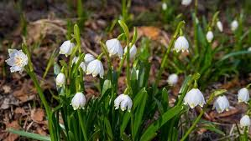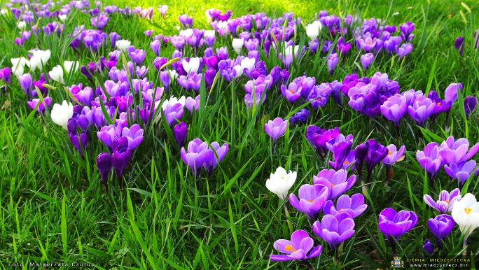
Plan pracy na miesiąc MARZEC. Grupa 3-latki.
Zadania wychowawczo – dydaktyczne.

1. W DAWNYCH CZASACH- DINOZAURY. Poszerzenie wiedzy o pracy archeologa,
o zasobach kryjących się pod ziemią ( węgiel, bursztyn, sól).
2. WYNALAZKI . Rozwijanie zainteresowaniami wynalazkami technologicznymi.
WYPRAWA W KOSMOS- poznanie nazw planet w Układzie Słonecznym.
3. PORZĄDKI W OGRODZIE. Obserwowanie zmian zachodzących w przyrodzie przed zbliżającą się wiosną, np. coraz dłuższe dni, coraz wyższa temperatura, topnienie śniegu i lodu, powracające pierwsze ptaki (skowronek, czajka, szpak), pojawiające się pierwsze kwiaty (przebiśnieg, krokus).
4. WITAMY POWRACAJĄCE PTAKI . Określanie pogody i zjawisk charakterystycznych dla wczesnej wiosny – dostrzeganie, że temperatura zmienia się w zależności od pory roku. Utrwalenie informacji o kierunkach wędrówek ptaków.

PIOSENKA | WIERSZ
"Idzie do nas wiosna"  Autor słów: Agnieszka Galica  Kiedy wiosna przyjdzie do nas,  Roześmiana i zielona,  Razem z wiosną wszystkie dzieci  Zaśpiewają tak:  Zielona trawa,  zielony mech,  Zielona żaba…  rech, rechu, rech.  Zielona trawa,  zielony mech,  Zielona żaba…  rech, rechu, rech..  Rośnie trawa, rosną listki,  Rosną szybko dzieci wszystkie.  Przyfrunęły też bociany  I klekocą tak:  Zielona trawa,  zielony mech,  Zielona żaba…  rech, rechu, rech.  Zielona trawa,  zielony mech,  Zielona żaba…  rech, rechu, rech. | „ ŚWIĘTO KOBIET”  Ryszard Przymus  Dzisiaj dzień piękny, uroczysty!  Taki dzień raz się w roku zdarza,  gdy 8 Marca z gwarem wiosny  wytryśnie z kartek kalendarza.  Tak, to wspaniałe, wielkie Święto,  więc śpieszą chłopcy i panowie,  z bukietem życzeń w barwach kwiatów — uśmiechnąć się  do Wszystkich Kobiet.

